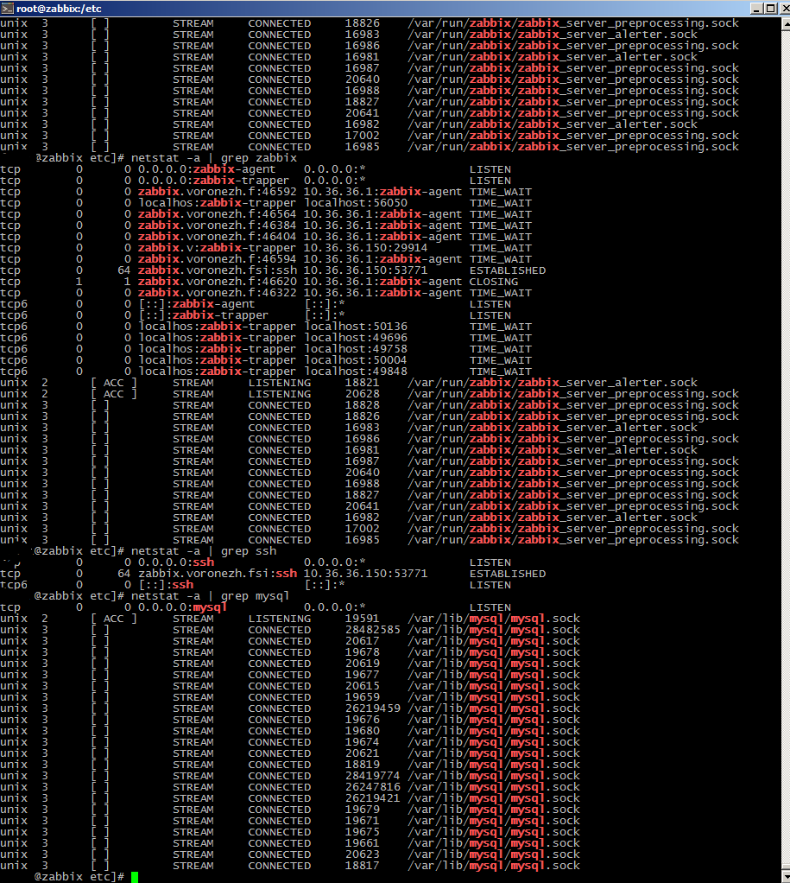

[XXXX@zabbix etc]# netstat -a | grep zabbix
tcp 0 0 0.0.0.0:zabbix-agent 0.0.0.0:* LISTEN /// прослушиваемый порт 10050 протокол tcp для создания подключений агента zabbix
tcp 0 0 0.0.0.0:zabbix-trapper 0.0.0.0:* LISTEN /// прослушиваемый порт 10051 протокол tcp для работы с ловошками zabbix
tcp 0 0 zabbix.voronezh.f:46592 10.36.36.1:zabbix-agent TIME_WAIT
tcp 0 0 localhos:zabbix-trapper localhost:56050 TIME_WAIT
tcp 0 0 zabbix.voronezh.f:46564 10.36.36.1:zabbix-agent TIME_WAIT
tcp 0 0 zabbix.voronezh.f:46384 10.36.36.1:zabbix-agent TIME_WAIT
tcp 0 0 zabbix.voronezh.f:46404 10.36.36.1:zabbix-agent TIME_WAIT
tcp 0 0 zabbix.v:zabbix-trapper 10.36.36.150:29914 TIME_WAIT /// разорванное соединение по передаче тревожных вызовов от моего ПК
tcp 0 0 zabbix.voronezh.f:46594 10.36.36.1:zabbix-agent TIME_WAIT
tcp 0 64 zabbix.voronezh.fsi:ssh 10.36.36.150:53771 ESTABLISHED /// мое соединение по ssh к этому серверу по порту 53771
tcp 1 1 zabbix.voronezh.f:46620 10.36.36.1:zabbix-agent CLOSING /// закрытое соединение
tcp 0 0 zabbix.voronezh.f:46322 10.36.36.1:zabbix-agent TIME_WAIT
tcp6 0 0 [::]:zabbix-agent [::]:* LISTEN
tcp6 0 0 [::]:zabbix-trapper [::]:* LISTEN
unix 2 [ ACC ] STREAM LISTENING 18821 /var/run/zabbix/zabbix_server_alerter.sock
[XXXX@zabbix etc]# netstat -a | grep ssh
tcp 0 0 0.0.0.0:ssh 0.0.0.0:* LISTEN /// прослушиваемый порт 22 для ssh соединений по ipv4
tcp 0 64 zabbix.voronezh.fsi:ssh 10.36.36.150:53771 ESTABLISHED /// мое соединение по ssh к этому серверу
tcp6 0 0 [::]:ssh [::]:* LISTEN /// прослушиваемый порт для ssh соединений по ipv6
[XXXX@zabbix etc]# netstat -a | grep mysql
tcp 0 0 0.0.0.0:mysql 0.0.0.0:* LISTEN /// прослушиваемый порт 3306 для mysql соединений
unix 2 [ ACC ] STREAM LISTENING 19591 /var/lib/mysql/mysql.sock /// соединения с базой для записи данных от оборудования
unix 3 [ ] STREAM CONNECTED 19678 /var/lib/mysql/mysql.sock /// соединения с базой для записи данных от оборудования
unix 3 [ ] STREAM CONNECTED 19677 /var/lib/mysql/mysql.sock /// соединения с базой для записи данных от оборудования

